

Izvedba, metodologija, ključni rezultati MAREC 2010

Ljubljana, 2010
www.valicon.si

Naročnik
Svet pristopnikov k MOSS pri Slovenski Oglaševalski Zbornici
Parmova ulica 53, 1000 Ljubljana
telefon: +386 1 439 60 50
Kontaktne osebe:
Zoran Savin | predsednik IO MOSS | zoran.savin@sonce.net
Boštjan Marušič | predsednik SK MOSS | bostjan.marusic@napovednik.com

Izvajalec
Valicon d.o.o.
Kopitarjeva 2, 1000 Ljubljana
telefon: +386 1 420 49 49
Kontaktne osebe:
Vesna Zakarić | vodja projekta MOSS | vesna.zakaric@valicon.net
Alenka Pfajfar | podpora naročnikom | alenka.pfajfar@valicn.net

Izjava o varovanju osebnih podatkov anketirancev
Družba Valicon je v skladu s kodeksoma ESOMAR in AAPOR zavezana k varovanju osebnih podatkov anketirancev. Valicon tako v vseh pogledih preprečuje, da bi bilo mogoče prepoznati identiteto anketirancev. Vse spremenljivke oziroma polja, ki bi lahko neposredno kazala na identiteto anketiranca, so iz podatkovnih baz in poročil odstranjena. Prav tako so odgovori anketirancev fizično ločeni od podatkov anketirancev. Vsak poskus namerne identifikacije anketiranca ali razkritje identitete anketiranca s strani naročnika ali družbe Valicon pomeni kršitev zgoraj omenjenih kodeksov.

Vsebina

Vsebina 3
Metodologija 4
Model MOSS 4
Osnovni podatki o zbiranju podatkov 5
Časovni okvir izvedbe marec 2010 5
Merjena spletna mesta 5
Uporaba interneta 5
Socio-demografski profil 5
Doseg 5
Dosegi Marec 2010 5

Metodologija

Model MOSS
Metodologija projekta MOSS temelji na interdisciplinarnem pristopu, ki povezuje tri različne raziskovalne tehnike:
- kontinuirana tehnična meritev s platformo gemiusTraffic, katere cilj je nenehen zajem podatkov o obiskanosti spletnih strani in navadah spletnih obiskovalcev. Podatki tehnične meritve predstavljajo osnovo za opredelitev valutnega dosega,
- spletna pop-up anketa, ki je namenjena zbiranju socio-demografskih podatkov spletnih obiskovalcev,
- telefonska anketa, ki je namenjena uteževanju podatkov pridobljenih s spletno anketo in podatkov o dosegu.
Interdisciplinarni raziskovalni pristop ponuja sinergijo med kvantitativnimi podatki pridobljenimi s sistemom za merjenje prometa ter deklarativnimi podatki spletne ankete. Pridobljeni rezultati služijo kot pomembno vodilo v procesu medijskega načrtovanja ter izvajanja ali nadzora nad izvajanjem spletnih aktivnosti.
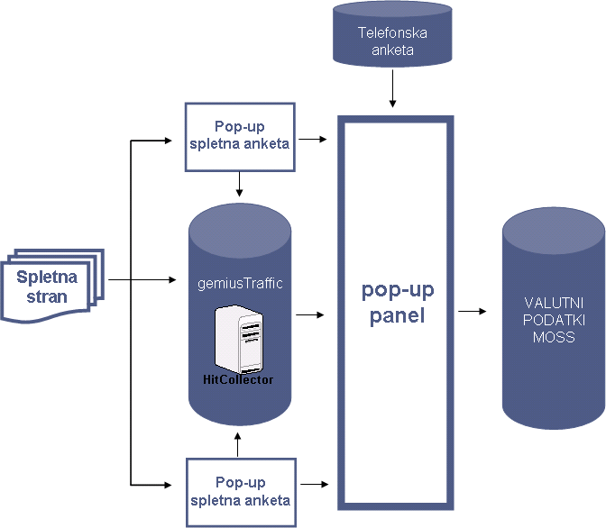
Slika 1: Model MOSS - zbiranje podatkov

Osnovni podatki o zbiranju podatkov
 | GEMIUSTRAFFIC | POP-UP PANEL | TELEFONSKA ANKETA
METODA | tehnična meritev (piškotki) | spletna pop-up anketa | računalniško podprto telefonsko anketiranje
VELIKOST VZORCA | število piškotkov na slovenskem trgu (se spreminja na mesečni ravni) | do 20.000 (se spreminja na mesečni ravni) | n = 1000 / val  (10-75 let)
VZOREC | piškotki vsaj ene spletne strani, ki sodeluje v meritvi | slovenski obiskovalci vsaj ene spletne strani, ki sodeluje v meritvi | enostavni naključni vzorec iz seznama telefonskih naročnikov (10-75 let)
POPULACIJA | naprave, s katerimi je možno dostopati do spleta | obiskovalci vsaj ene spletne strani, ki sodeluje v meritvi | 10 – 75 let, Slovenija

Časovni okvir izvedbe marec 2010
Podatki MOSS marec 2010 se nanašajo na obdobje od ponedeljka 1.3. do srede 31.3.2010.

Merjena spletna mesta
V meritvi marec 2010 je sodelovalo 114 spletnih strani Pristopnikov in Uporabnikov MOSS.
Med 114 spletnimi stranmi so bile težave pri izvedbi tehnične meritve oziroma izpad prometa zaznane pri štirih (4) spletnih straneh:
SK MOSS se je odločila za objavo podatkov z opombami za naslednje strani:
- ceneje.si - Določeni deli spletne strani se osvežujejo z AJAX pristopom. Ti deli niso merjeni v celoti in je zato skupno število prikazov manjše, kot bi bilo sicer.
- itak.si - V času od 1. do 10.3.2010 se posamezne rubrike spletne strani niso merile, zato je izmerjen doseg za mesec marec nižji kot bi bil sicer. Spletna stran je v tem času delovala nemoteno.
- planet-lepote.com - Založnik je sporočil, da so 26.3.2010 zabeležili napad na oglasni strežnik, zato je bil do vključno 28.3.2010 otežen tudi dostop do spletne strani, kar je posledično vplivalo na manjši obisk v teh dneh.
- spletni-slovar.com - Založnik je sporočil, da stran zaradi tehničnih težav ni delovala od 17. do 19.3.2010. Večina delov spletne strani se sicer osvežuje z AJAX pristopom. Ti deli niso merjeni v celoti in je zato skupno število prikazov manjše, kot bi bilo sicer.

Spletne strani, ki so odstranili merilne kode in se marca niso merile:
- avtocenter.si - Od dne 7.2.2010 merilna koda ni nameščena.
- blogorola.com - Od dne 1.8.2009 merilna koda ni nameščena.
- vest.si - Od dne 1.8.2009 merilna koda ni nameščena.

Izvajalec in SK MOSS sta v dogovoru s skrbniki posameznih spletnih strani sprejela odločitev, da se valutni podatki za marec 2010 ne objavijo za naslednje spletne strani:
- podpalmo.si - Od 16. do 31.3.2010 spletna stran ni imela aktiviranih merilnih kod, zato se promet v tem času ni beležil.

Končni valutni podatki za objavo so torej pripravljeni za 113 spletnih strani Pristopnikov in Uporabnikov MOSS.

Uporaba interneta
V populaciji od 10 do 75 let je bilo marca 2010 69% mesečnih uporabnikov interneta, kar predstavlja 1.188.618 prebivalcev Slovenije v starosti od 10 do 75 let. Ob upoštevanju 95% intervala zaupanja je v Sloveniji marca 2010 med 1.186.901 in 1.190.335 mesečnih uporabnikov interneta. Populacija od 10 do 75 let predstavlja 1.716.594 prebivalcev Slovenije.

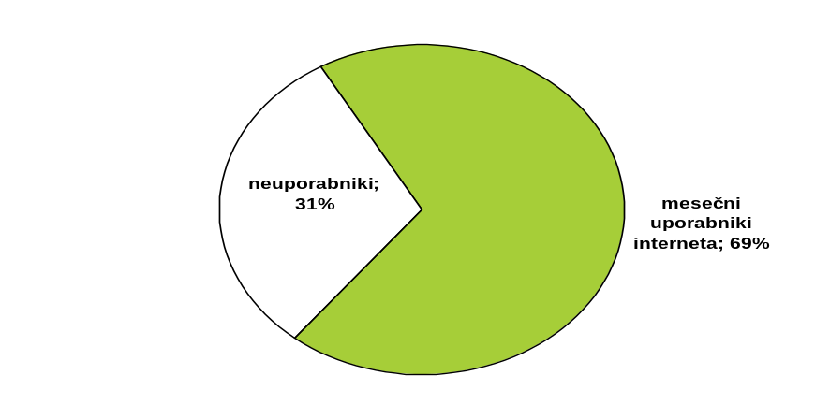
Slika 2: Uporaba interneta

113 spletnih strani, ki so bile v marcu 2010 vključene v meritev, pokriva 95% celotnega spletnega trga, kar predstavlja 1.129.187 mesečnih uporabnikov interneta. Med njimi je 55% takih, ki internet uporabljajo večkrat dnevno.

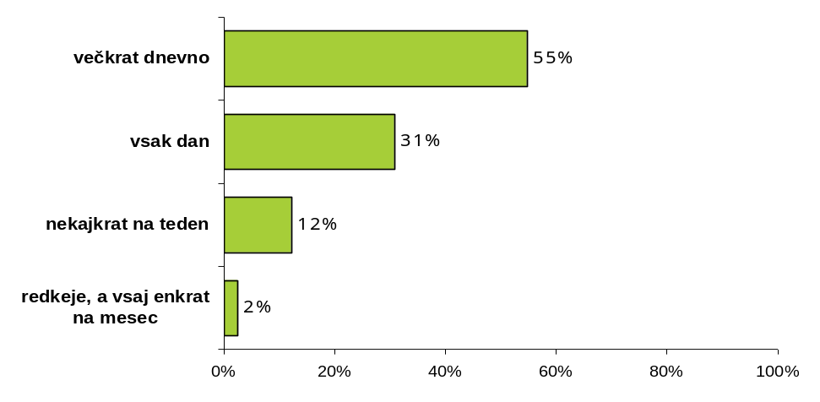
Slika 3: Pogostost uporabe interneta

Socio-demografski profil
Med mesečnimi uporabniki interneta je 56% moških, 44% je žensk. V primeru da mesečne uporabnike interneta po starostnih razredih razdelimo na tretjine, dobimo naslednjo strukturo: od 10 do 24 let (28%), od 25 do 39 let (35%), od 40 do 75 let (37%). Povprečna starost mesečnih uporabnikov interneta znaša 35 let.
Glede na zaposlitveni status je delež mesečnih uporabnikov interneta največji v kategoriji zaposlen v podjetju (40%).

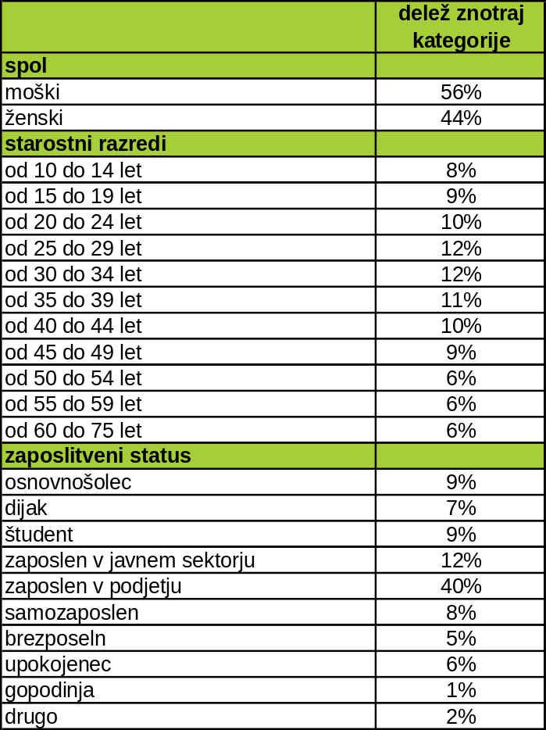
Tabela 1: Socio-demografski profil po spolu, starosti ter glede na zaposlitveni status

Kako interpretiramo rezultate?
Delež znotraj kategorije predstavlja delež med mesečnimi uporabniki interneta (primer: med mesečnimi uporabniki interneta je glede na spol 56% moških, ostalih 44% predstavljajo ženske).

Doseg
Valuta je doseg strani v obdobju od 1.3. do 31.3.2010. Izmerjen doseg – Slovenija na 113-ih merjenih straneh, v obdobju od 1.3. do 31.3.2010, znaša 1.129.187 različnih obiskovalcev. Obiskovalci 113-ih strani so v obdobju od 1.3. do 31.3.2010 opravili več kot 651 mio prikazov. Ocenjen dodatni doseg – tujina znaša 812.516 in predstavlja število uporabnikov, ki so dostopali do spletnih strani iz IP številk, ki niso slovenske. Podatek o ocenjenem dodatnem dosegu iz tujine ni korigiran s podatki telefonske ankete.
Največje število prikazov je bilo ustvarjeno v prvih dveh tednih marca (od 1.3. do 7.3. ter od 8.3. do 14.3.). Zadnji teden v mesecu marcu ne predstavlja celih 7 dni.

C E R T I F I K A T
Obdobje merjenja: marec 2010
Izmerjen doseg – Slovenija: 1.129.187
Ocenjen dodatni doseg – tujina: 812.516
Izmerjen doseg - Slovenija pove, koliko različnih oseb iz slovenskih IP številk je v obdobju meritve obiskalo vsaj eno spletno stran. Doseg je izračunan s tehnično meritvijo in korigiran s podatkom o velikosti slovenske spletne populacije pridobljene s telefonsko anketo.
Mesečni promet (slovenski obiskovalci)
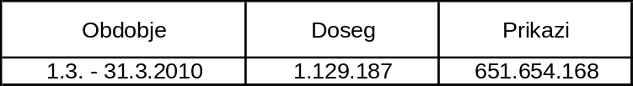
Prikaz pove, koliko je bilo vseh ogledov vseh spletnih strani v obdobju meritve.
Tedenski promet (slovenski obiskovalci)
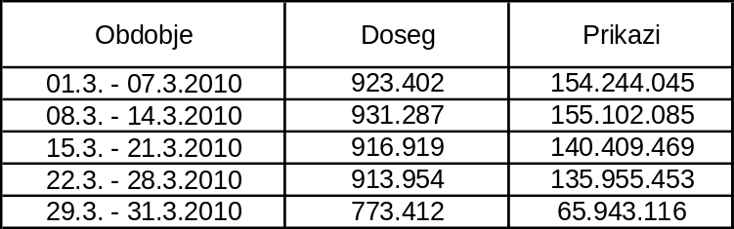
Slika 4: Certifikat – Podatki tehnične meritve na mesečni in tedenski ravni

V obdobju od 1.3.2010 do 31.3.2010 je bilo število obiskovalcev med vikendi za 37% nižje kot ob delavnikih, medtem ko je število ogledov vseh spletnih mest ob vikendih v povprečju znašalo 35 mio, ob delavnikih pa 102 mio.
prikazi obiskovalci
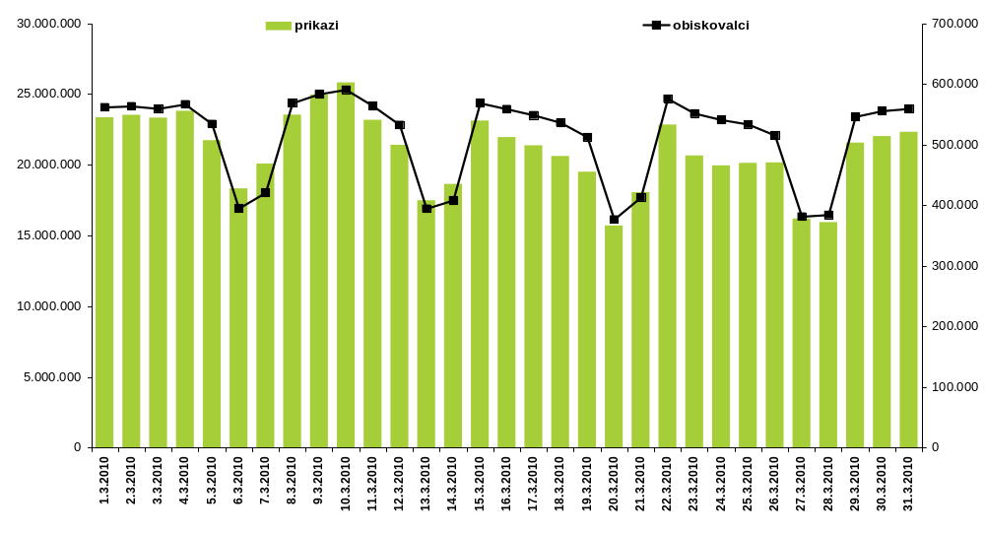
Slika 5: Podatki tehnične meritve po dnevih

Dosegi Marec 2010
Razpon dosega 113-ih spletnih mest znaša med 2.959 in 658.705, pri čemer imata dve spletni strani doseg nad 500.000 in enajst pod 10.000.
V merjenju marec 2010 ima najvišji doseg stran 24ur.com. Na drugem mestu je najdi.si in na tretjem siol.net. Med prvih deset sodijo še strani rtvslo.si, bolha.com, itis.si, zurnal24.si, avto.net, zadovoljna.si in sl.netlog.com.
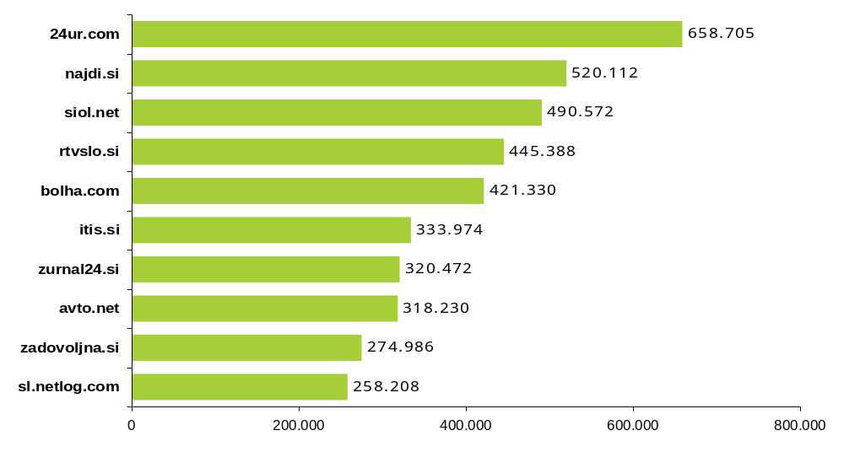
Slika 6: Top 10 strani Marec 2010

Vir: SURS, stanje 30.6.2009.

